Laporan Renja Peraturan Menteri Dalam Negeri No.54 Tahun 2010

Fungsi
Memberikan informasi mengenai laporan rencana kerja (renja) SKPD tertentu pada pemerintah daerah berdasarkan Peraturan Menteri Dalam Negeri No.54 Tahun 2010.

Pelaku Operasional
No | Pelaku | Fungsi
1. | Admin SKPD/Pengguna Aplikasi | Melihat dan mencetak Laporan Renja SKPD Permendagri No.54 Tahun 2010.

Prasyarat Kondisional
Beberapa prasyarat kondisional sebagai berikut:
- Semua menu di Reja SKPD mulai dari setup renja hingga tindak lanjut hasil evaluasi renja telah terisi.

Proses Operasional
Berikut adalah prosedur operasional penggunaan aplikasi untuk laporan Renja SKPD Permendagri No.54 Tahun 2010:
- Masuk ke dalam aplikasi;
- Pilih Modul Renja > Menu Laporan > Permendagri 54, maka akan tampil sebagai berikut:​​​​​​​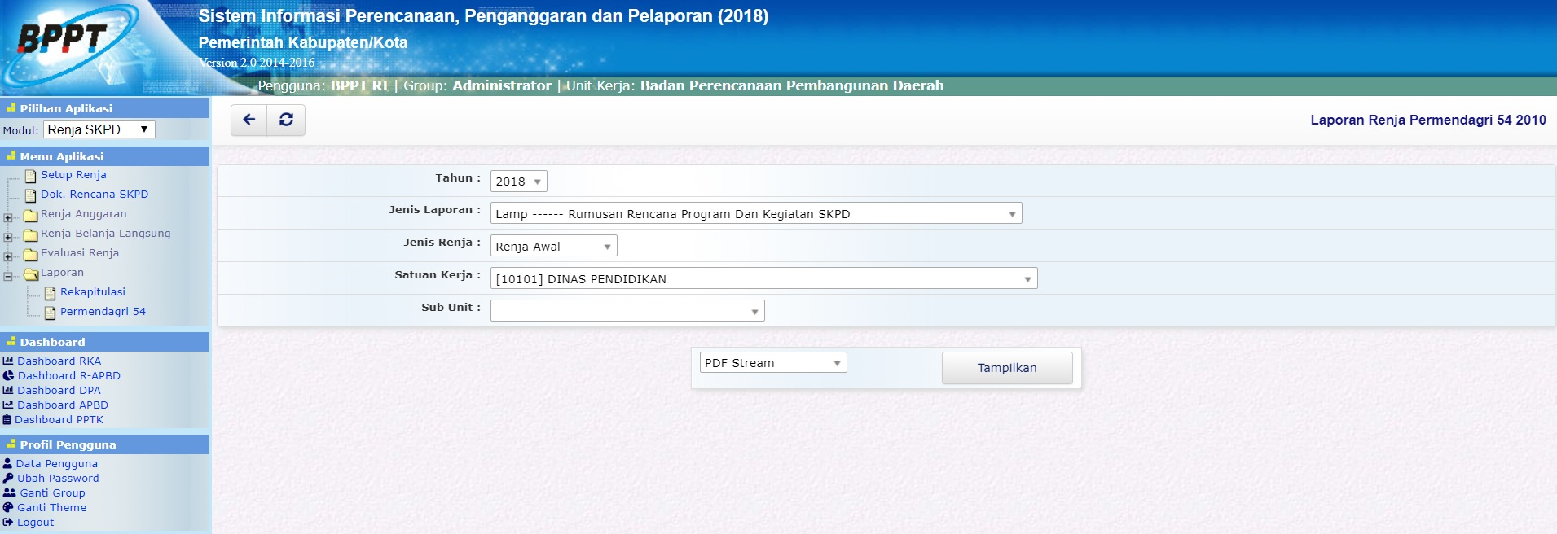
- Pada halaman laporan ini, terdapat beberapa jenis laporan, meliputi:
  - Lampiran Rumusan Rencana Program dan Kegiatan SKPD
  - Lampiran VI.C-6 Rekapitulasi Hasil Evaluasi Pelaksanaan Renja SKPD s/d. Tahun Berjalan
  - Lampiran VII.H-4 Pengendalian dan evaluasi Terhadap Pelaksanaan Renja SKPD
  - Lampiran VII.I-5 Evaluasi Terhadap Hasil Renja SKPD Lingkup Kab./Kota
- Untuk menampilkan Laporan Rekapitulasi Renja, pilih Periode Renstra, Jenis Laporan, Jenis Renja (Renja Awal, Renja Final, atau Renja Perubahan), Satuan Kerja, dan Sub Unit.
- Laporan dapat ditampilkan dalam format PDF dan Spreadsheet.
- Klik tombol maka akan ditampilkan jenis-jenis Laporan Renja SKPD Permendagri No.54 Tahun 2010​​​​​​​ sebagai berikut:
toolbar-tampilkan.jpg
  - Lampiran Rumusan Rencana Program dan Kegiatan SKPD 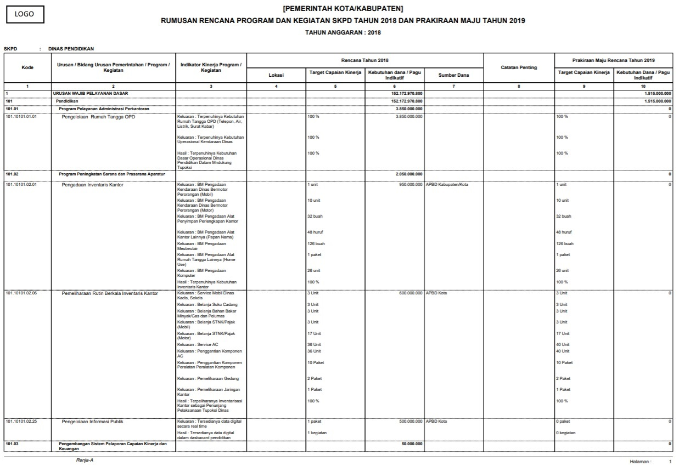
  - Lampiran VI.C-6 Rekapitulasi Hasil Evaluasi Pelaksanaan Renja SKPD s/d. Tahun Berjalan 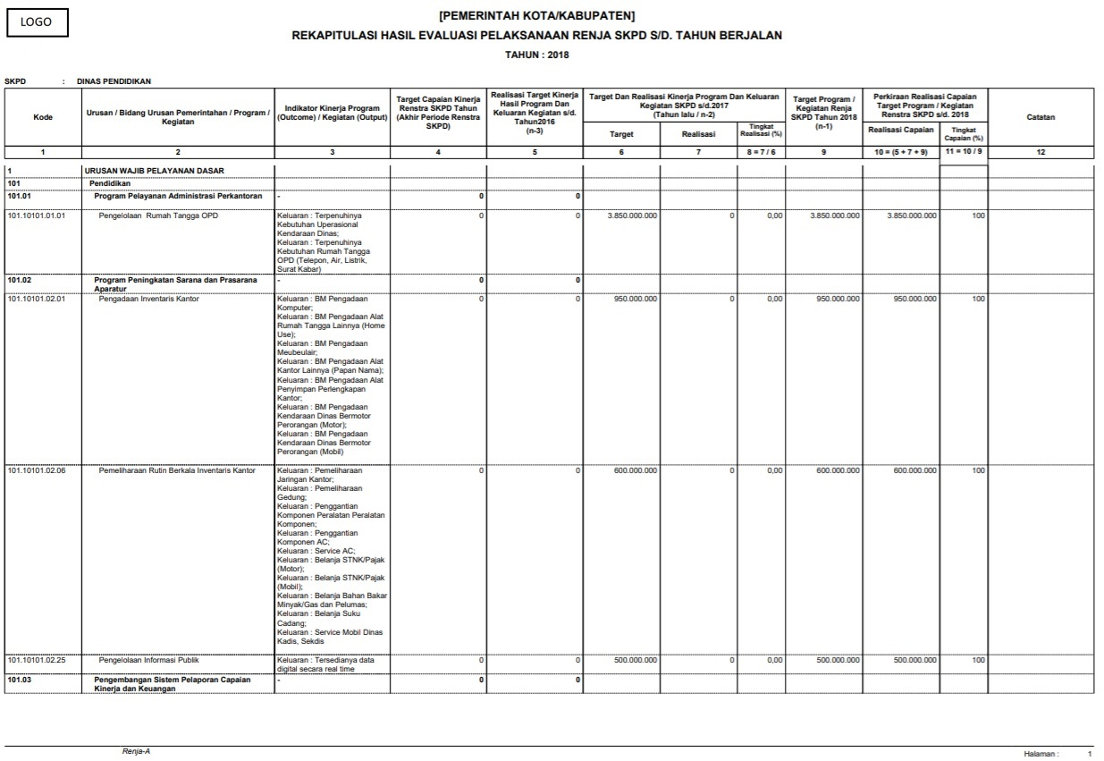
  - Lampiran VII.H-4 Pengendalian dan evaluasi Terhadap Pelaksanaan Renja SKPD 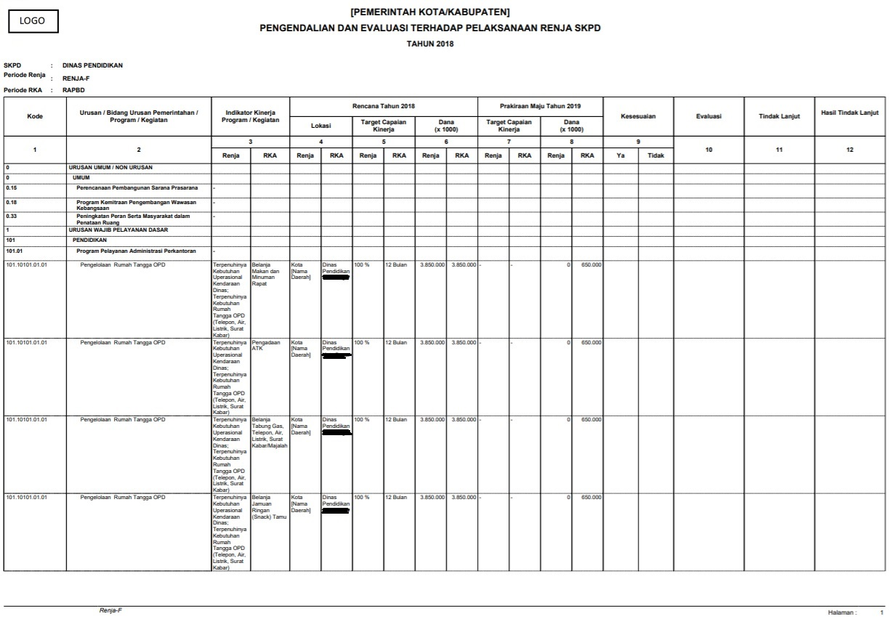
  - Lampiran VII.I-5 Evaluasi Terhadap Hasil Renja SKPD Lingkup Kab./Kota ​​​​​​​

